Polynésie 2005 EXERCICE III : TITRAGE DES IONS CHLORURE PRÉSENTS
Correction DANS UN ANTI-DIARRHÉIQUE (4 points)
I – PREMIÈRE PARTIE
1. (Na⁺_{(aq)} + Cl–_{(aq)}) + (Ag⁺_{(aq)} + NO₃–_{(aq)}) = AgCl_{(s)} + (Na⁺_{(aq)} + NO₃–_{(aq)})
Les ions sodium et nitrate étant spectateurs, on peut aussi écrire: Cl–_{(aq)} + Ag⁺_{(aq)} = AgCl_{(s)}
2. Q_{r} = $\frac{1}{[{\text{Ag}}_{\text{aq}}^{+}]×[{\text{Cl}}_{\text{aq}}^{−}]}$
3. Q_{r,i} = $\frac{1}{[{\text{Ag}}_{\text{aq}}^{+}]_{i}×[{\text{Cl}}_{\text{aq}}^{−}]_{i}}$ = $\frac{1}{\left(\frac{C×V_{1}}{V_{1}+V_{1}}\right)×\left(\frac{C_{1}×V_{1}}{V_{1}+V_{1}}\right)}=$$\frac{1}{\frac{C×C_{1}×V_{1}^{2}}{4V_{1}^{2}}}=\frac{4}{C_{1}×C}$
Q_{r,i} = $\frac{4}{5,\text{00}×{\text{10}}^{−2}×4,\text{25}\text{.}{\text{10}}^{−2}}$= 1,88.10³
4. La formation du précipité blanc de chlorure d'argent indique que la transformation évolue en sens direct. On a Q_{r, i} < K, l'observation est cohérente avec le critère d'évolution spontanée d'un système chimique.

II – DEUXIÈME PARTIE
1. A propos du protocole
1.1. On utiliserait une fiole jaugée de 200 mL. La dissolution du comprimé aura lieu dans cette fiole.
1.2. Pour prélever V₂ = 20,0 mL, on utiliserait une pipette jaugée.

2.1. Avant l'équivalence
2.1.a) Avant l'équivalence, les ions argent Ag⁺ apportés sont totalement consommés. Ils n'interviennent pas dans l'expression de σ₁. Les ions nitrate apportés sont spectateurs, ils interviennent dans l'expression de σ₁.
Le comprimé d'Adriaril® contient des ions sodium, potassium, chlorure, citrate, gluconate.

Remarque destinée aux professeurs: Pour les ions citrate, ils portent une charge 3–. On supposera que la valeur de λ(Ci^{3–}) tient compte de cette charge. On raisonnera comme si il s'agissait d'un ion monochargé (programme de TS oblige)

Tous les ions sont en solution aqueuse, la notation (aq) n'est pas indiquée pour alléger l'expression.
σ₁ = λ(Na⁺).[Na⁺] + λ(K⁺).[K⁺] + λ(Cl–).[Cl–] + λ(Ci^{3–}).[Ci^{3–}] + λ(gluc–).[gluc–] + λ(NO₃–).[NO₃–]

2.1.b) Les ions chlorure sont consommés, [Cl–] diminue;
Les ions NO₃– sont apportés sans être consommés, [NO₃–] augmente.
Si on néglige les variations de volume, on peut considérer que les concentrations des autres ions ne varient pas.
B
fait intervenir les ions:
Na⁺ , K⁺ , Ci^{3–} , gluc–
D₁
fait intervenir les ions:
Cl– et NO₃–
σ₁ = λ(Na⁺).[Na⁺] + λ(K⁺).[K⁺] + λ(Ci^{3–}).[Ci^{3–}] + λ(gluc–).[gluc–] + λ(Cl–).[Cl–]+ λ(NO₃–).[NO₃–]

2.1.c) Dans le milieu réactionnel, on peut considérer que pour chaque Cl– consommé, il est apporté un NO₃– . Or λ(Cl–) > λ(NO₃–) (légèrement), donc la conductivité σ₁ diminue légèrement avant l'équivalence.

2.2. Après l'équivalence:
2.2.a) Les ions Cl– ont été totalement consommés. Ils ne jouent aucun rôle sur σ₂.
Les ions Ag⁺ ajoutés ne réagissent plus, ils s'accumulent en solution.
σ₂ = λ(Na⁺).[Na⁺] + λ(K⁺).[K⁺] + λ(Ci^{3–}).[Ci^{3–}] + λ(gluc–).[gluc–] + λ(Ag⁺).[Ag⁺]+ λ(NO₃–).[NO₃–]
2.2.b) Il n'y a plus de réaction au delà de l'équivalence, les ions apportés par la solution de nitrate d'argent voient leur concentration augmenter.
Si on néglige les variations de volume, on peut considérer que les concentrations des autres ions ne varient pas.

σ₂ = λ(Na⁺).[Na⁺] + λ(K⁺).[K⁺] + λ(Ci^{3–}).[Ci^{3–}] + λ(gluc–).[gluc–] + λ(Ag⁺).[Ag⁺]+ λ(NO₃–).[NO₃–]

B
fait intervenir les ions:
Na⁺ , K⁺ , Ci^{3–} , gluc–

D₂
fait intervenir les ions:
Ag⁺ et NO₃–

2.2.c) [Ag⁺] et [NO₃–] augmentent donc le terme D₂ contribue nettement à l'augmentation de σ₂.
3. Exploitation:
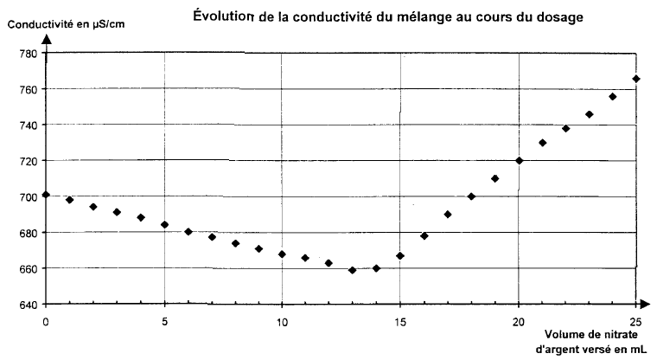
3.1. On trace deux droites moyennes suivant l'évolution de σ. Le point d'intersection de ces droites a pour abscisse V_{E} (volume équivalent). On lit V_{E} = 13,5 mL.

3.2. À l'équivalence, les ions Ag⁺ et Cl– ont été introduits dans les proportions stœchiométriques,
soit $n_{{\text{Ag}}^{+}}$versée = $n_{{\text{Cl}}^{−}}$initiale
C×V_{E} = C_{S}×V_{S} soit C_{S} = $\frac{C×V_{E}}{V_{S}}$
C_{S} = $\frac{4,\text{25}×{\text{10}}^{−2}×\text{13},5}{\text{20},0}$ = 2,87×10^{–2} mol.L^{–1}
3.3. m_{exp} = n×M_{Cl} = C_{S}×V×M_{Cl} Le sachet a été dissous dans un volume V = 200 mL
m_{exp} = 2,87×10^{–2} × 200×10^{–3} × 35,5
m_{exp} = 204 mg Pour ce calcul, on a utilisé la valeur non arrondie de C_{S}
3.4. erreur relative (en %) = $\frac{\left|\text{204}−\text{210}\right|}{\text{210}}×\text{100}$= 3,0 % Calcul effectué avec la valeur non arrondie de m_{exp}.

L'indication portée sur l'étiquette est correcte, les 3% d'erreur peuvent être attribués à une mauvaise lecture de V_{E}.

